金英杰直播学院
中医/中西医专业
中医基础理论1
直播笔记
整理教辅:冬虫
2020年11月30日

第一章中医学理论体系
中医学的概念及学科属性
1.中医学的概念
中医学是是研究人体生理、病理，以及疾病的诊断、预防和治疗为主的一门学科。
2.中医学的学科属性
中医学是研究人体生理、病理，疾病的诊断、防治，以及养生和生命本质等内容的一门科学，是世界医学科学的重要组成部分。
医学科学是研究人类生命过程及其同疾病作斗争的一门科学体系，属于自然科学的范畴
中医学理论体系的形成与发展
1.中医学理论体系的形成
中医药学发源于先秦之春秋战国，其理论体系的形成是在战国至秦汉时期，其理论的发展则又经历了两晋隋唐时期、宋金元时期、明清时期以及近代和现代，而每一阶段中医理论体系的发展，则又各有其特点。
(1)形成时间的界定中医学的理论体系最迟在战国至秦汉时期已初步形成。
(2)形成的基础和条件
①长期医疗经验的丰富积累和总结
②古代社会科学和自然科学的相互渗透。
③古代哲学思想的深刻影响
(3)形成的标志和体系的确定
①形成的标志中医学理论体系的形成，以中医学经典医学文献
《黄帝内经》一书的问世为标志。《黄帝内经》一书，包括《素问》81篇和《灵枢》81篇。其内容是以精气学说、阴阳五行学说为理论方法，以整体观念为主导思想，用以阐释人体内在生命活动的规律性、人体与外在环境（自然界）的统一性。
②体系的确立《黄帝内经》问世之后，《难经》的成书，并与..《伤寒杂病论》和《神农本草经》一起，被历代医家奉为经典之作，并由此而确立了中医学独特的理论体系，对后世中医药学的发展产生了深远的影响。
2.中医学理论体系的发展（人名对应著作）
1)魏、晋、隋、唐时期
①晋代著名医家皇甫谧著《针灸甲乙经》，对经络学说进行了深入的探讨，系统地论述十二经脉、奇经八脉之循行，骨度分寸，及经络渝穴主病，从而为后世针灸学的发展奠定了良好基础。晋代著名医家王叔'和著《脉经》，奠定了脉学理论与方法的系统化和规范化基础，成为我多三和《千金翼方》及王焘所著《外台秘要》，集唐代以前医药学发展之大成，代表·国最早的脉学专著。隋代著名医家巢元方所著《诸病源候论》学第一部病理学专著。唐代著名医家孙思邈所著《千金要方》了盛唐医学的先进水平和成就，从理论到临床均有新的发展。
②荣、金、元时期如宋代医家钱乙著《小儿药证直诀》，开创脏腑证治之先河，并对小儿生理、病理特点论述精详。陈言则在其所著《三因极一病证方论》中提出了著名的“三因学说”
③刘完素、张从正、李杲、朱震亨，后世称之为“金元四大家”。
刘完素一“六气皆从火化”“五志过极皆能生火”之说一用药偏于寒凉——“寒凉派”
张从正一主张“邪气”致病说，“病由邪生’“邪去则正安”—以汗、吐、下三法攻邪而祛病——“攻下派”（有称“攻邪派”）李杲—提出“内伤脾胃，百病由生”的观点，他对脾胃升降理论多有阐发，并创立了甘温除热等理论和方法一“补土派”（或“补脾派”）;朱震亨一“相火论”，谓“阳常有余，阴常不足”，主张滋阴降火一“养阴派”（或“滋阴派”）。
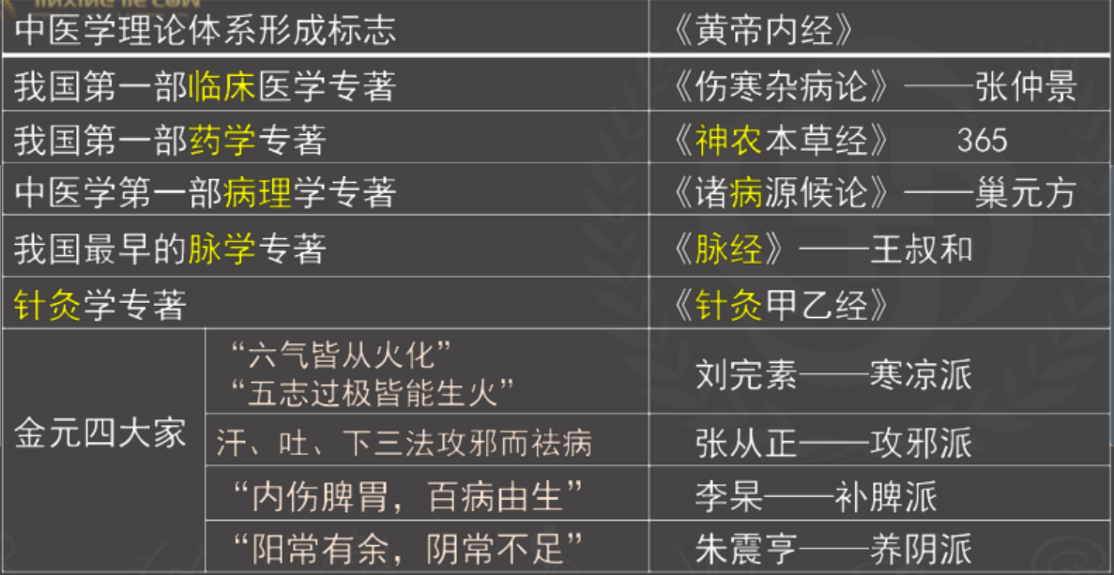
(3明、清时期明代至清代中期是中医学术发展的重要时期。以薛己、张介宾、赵献可为代表的温补学派，重视脾肾，提出了“命门学说”，认为命门寓有阴阳水火，为脏腑阴阳之根本，是调控全身阴阳的枢纽。李中梓则提出了“肾为先天之本，脾为后天之本”“乙癸同源”
等见解，为中医学理论特别是藏象学说的发展做出了新的贡献。
到了明、清时期，随着中医学对传染性熟病认识的逐步深化，创新和发展了温热学说，并形成了温病学派，标志着对于温热疾病的认识和论治经验已经发展到了一个新的阶段。其代表医家首推明代的吴又可，其所著《温疫论》一书，首先提出了“戾气”学说，认为“温疫”的病原是“非风非寒非暑非湿，乃天地间别有一种异气所成”，其传梁途径是从口异而入，而不是从肌表侵袭。这是对温病（特别是温疫）病因学的很大突破与发展，为以后温病学说的形成和完善奠定了基础。
著名温病学家叶天士著《外感温热论》——首创卫气营血辨证;
吴鞠通著《温病条辨》——则创立三焦辨证，并发展了三焦湿热病机和临床湿温病辨证规律;薛生白著《湿热病篇》则提出“湿热之病，不独与伤寒不同，且与温病大异”的独到见解;王孟英著《温热经纬》等。

温病学派
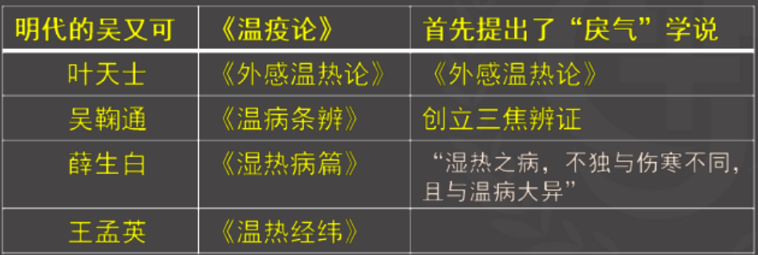

此外，如清代医家王清任重视解剖，著有《医林改错》一书，改正古医书在人体解剖方面的错误，并发展了瘀血致病的理论及血瘀病证的治疗方法，对中医基础理论的发展亦有一定的贡献。
另外，在这个时期以李时珍的《本草纲目》为代表的药物学专著的刊行，说明当时中药学的研究也有了深入和规范的发展。
(4近现代时期
- 近代时期（1840—1949):由于西学东渐，近代中国社会发生着急剧变化，从而出现了“旧学”与“新学“中学”与“西学”之争，此时期的特点是出现了中西医汇通和中医科学化的思潮。
- 现代时期（1949年至今）:中华人民共和国成立之后，党和政府制定了中医政策，强调“中西医并重”，且把“发展现代医药和传统医药”“实现中医学现代化”正式载入宪法，为中医药学的发展提供了法律保证。

中医学理论体系的主要特点
整体观和辨证论治（20)
整体观念
(1）人是一个有机的整体;
(2）人与自然环境的统一性;
(3）人与社会环境的统一性
注意:
中医学认为，人体是一个以心为主宰，五脏为中心的有机整体。

辩证论治
病，即疾病，是致病邪气作用于人体，人体正气与之抗争而引起的机体阴阳失调、脏腑组织损伤、生理机能失常或心理活动障碍的一个完整的异常生命过程。
如麻疹、感冒、肠痈、痢疾等，皆属疾病的概念。
证，是疾病过程中某一阶段或某一类型的病理概括，一般由一组相对固定的、有内在联系的、能揭示疾病某一阶段或某一类型病变本质的症状和体征构成。证是病机的外在反映；病机是证的内在本质。
如肝阳上亢、心血亏虚、心脉痹阻等
症，即症状和体征的总称，是疾病过程中表现出的个别、孤立的现象。
如恶寒发热、恶心呕吐、烦躁易怒等（称症状），如舌苔、脉象等（称体征）

辩证论治的概念
辨证论治，也叫辨证施治，是中医学认识疾病和处理疾病的基本原则。
辨证，即是将四诊所收集的症状和体征等资料，通过分析、综合，辨清疾病的原因、性质、部位、邪正关系，概括、判断为某种性质的证候的过程。
论治，是根据辨证结果，确定相应的治疗方法。
辨证是确定治疗方法的前提和依据，论治是辨证的目的。
同病异治和异病同治
同病异治，指同一种病，由于发病的时间、地域不同，或所处的疾病的阶段或类型不同，或病人的体质有异，故反映出的证不同，因而治疗也就有异。
异病同治，指几种不同的疾病，在其发展变化过程中出现了大致相同的病机，大致相同的证，故可用大致相同的治法和方药来治疗。
因此，中医学诊治疾病的着眼点是对证候的辨析和因证候而治。
证同则治同，证异则治异，是辨证论治的精神实质。

第二章精气学说
1.精的概念 水地说
广义的精气，又称为精。在中国古代哲学中，是一种充塞于宇宙之中不断运动且又无形可见的精微物质。
狭义的精气，则专指“气”中的精粹部分，认为是构成人类的本原。
2.气的概念 云气说
指存在于宇宙之中的不断运动且无形的极细微物质，是宇宙万物的共同构成本原。
精-《老子》20
精气-《管子》

注意:
两汉时期的元气说--—— “元气一元论”
元气是构成宇审万物的最基本最原始的物质

精气学说的基本内容
1.精气是构成宇宙的本原
2精气在不断运动与变化（气机气化）
3.精气是天地万物相互联系的中介
4.天地精气化生为人（构成人体的基本物质是-精气）
“人之生，气之聚也”

第三章 阴阳学说
- 阴阳的基本含义
阴阳的含义:是对自然界相互关联的某些事物或现象对立双方属性的概括。
《类经·阴阳类》“阴阳者，一分为二也。”
天地者,万物之上下也;阴阳者,血气之男女也;左右者,阴阳之道路也;水火者,阴阳之征兆也;阴阳者万物之能始也。
2.事物阴阳属性的绝对性和相对性:
相对性:阴阳中复有阴阳（可分性）﹔在一定的条件下，二者可相互转化;比较的对象发生了变化，事物阴阳属性也会变化。绝对性:当对立面固定不变时，事物的阴阳属性是固定不变的。

时令晨昏、五脏与人体阴阳关系
昼夜阴阳属性:
白天为阳;夜晚为阴
上午阳中之阳，
下午阳中之阴,
前半夜阴中之阴
后半夜阴中之阳
五脏再分阴阳:心、肺在上，属阳;肝、脾、肾在下，属阴
心:阳中之阳;（太阳)
肺:阳中之阴;（少阴）
脾:阴中之至阴;
肝:阴中之阳;（少阳）
肾:阴中之阴;（太阴）
四季阴阳属性与五脏一致
阴阳学说的基本内容
1.阴阳的一体观（删除）
2.阴阳对立制约:牵制、斗争“阴平阳秘，精神乃治”
3.阴阳互根互用:“无阳则阴无以生，无阴则阳无以化”、“阴中求阳”
“阴在内，阳之守也;阳在外，阴之使也”
“孤阴不生，独阳不长”、“阴阳离决，精气乃绝”
4.阴阳交感互藏:阴阳消长和阴阳转化的内在根据
5.阴阳消长平衡:冬至到立春-阴消阳长;夏至到立秋-阳消阴长
6.阴阳互相转化:重阴必阳，重阳必阴
寒极生热，热极生寒
寒甚则热，热甚则寒
7.阴阳自和与平衡

阴阳之中复有阴阳******( 20+)
体表属阳，然皮肉为阳中之阳，筋骨力阳中之阴。
皮肤为阳中之阳，肌肉为阳中之阴，筋为阴中之阳，骨为阴中之阴。
督脉行于背，有总督一身之阳经的作用称为”阳脉之海“
任脉行于腹，有总任一身之阴经的作用。称为”阴脉之海”．
络脉中分布于体表及身体上部的称为阳络;
分布于内脏，肢体深层及身体下部的称为阴络
阴阳消长
互为消长-阴长阳消;阳消阴长等——对立制约
皆消皆长-阴随阳消;阳随阴长等——互根互用

- 在组织结构和生理功能方面的应用
- 说明人体的组织结构
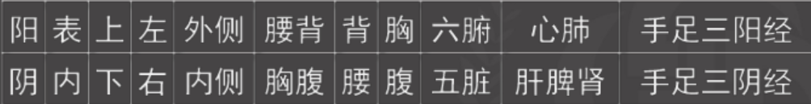
六淫属于阳邪
饮食居处，情志失调属于阴邪
(2）解释人体的生理活动
2.病理和治疗方面的应用
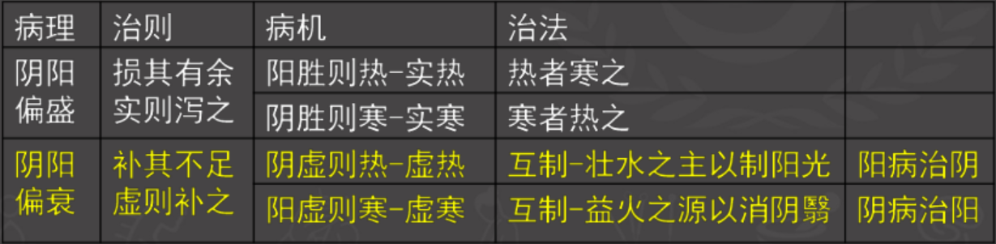

疾病诊断方面的应用:表实热属阳，里虚寒属阴
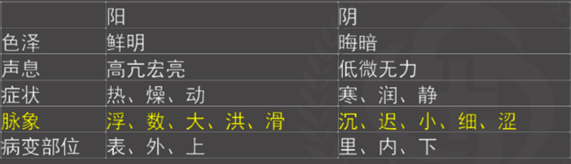
以药物之性纠正机体阴阳之偏
四气 温热 寒凉
五味 辛甘淡 酸苦咸
作用趋向 升浮 沉降

第四章五行学说
五行学说的概念
1.五行的含义
木、火、土、金、水五类（基本物质的运动变化）事物属性的概括。
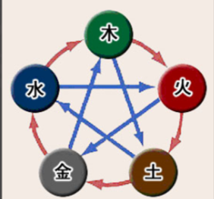
五行特性:★
木曰曲直、火曰炎上、土爰稼穑、金曰从革、水曰润下。
(1)木曰曲直——引申为:凡具有生长、升发、条达、舒畅等作用或特性的事物，均归属于木;
(2)火曰炎上----引申义:具有温热、升腾等作用或性质的现象和事物。
3)土爰稼穑---引申义:具有承载、生化、受纳等作用或性质的现象和事物。
(4)金曰从革----引申义:具有肃降、收敛、沉降等作用或性质的现象和事物。
(⒂)水曰润下----引申义:具有寒凉、滋润、向下运行等作用或性质的现象和事物。

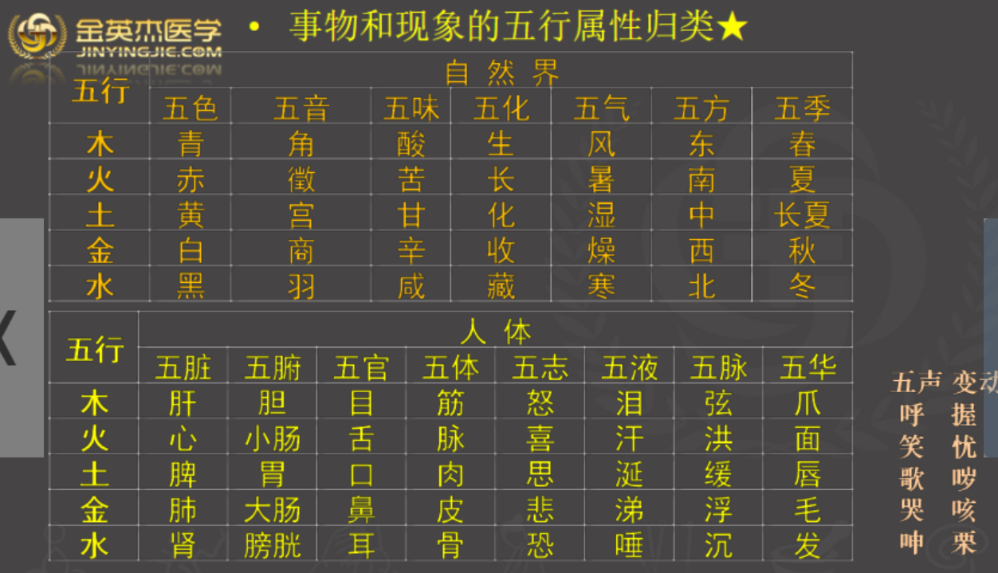
事物五行属性的归类依据和方法
主要是取象比类法和推演络绎法两种。
1.五行的相生与相克（正常）
(1）五行相生―“生我”者为母，“我生”者为子。
木→火→土→金→水→木
(2）五行相克“克我”者为我之“所不胜”“我克”者为我之“所胜”
木→土→水→火→金→木
2.五行的制化--正常五行关系★
既相互促进和资助，又相互制约和约束，以维持协调平衡的关系。“亢则害，承乃制”
(1）五行相乘:按五行的相克次序发生过强的克制。
发生条件:①所不胜（克我）太过如木旺乘土。②所胜（我克）不足如土虚木乘。③二者皆有。
相乘次序:木→土→水→火→金→木。
(2）五行相侮:与五行相克次序发生相反方向的过度克制现象，即“反克”，又称“反侮”。
发生条件:1、所胜（我克）太过如木旺侮金。2、所不胜（克我）不足如金虚木侮。3、二者皆有。
相侮次序:木→金→火→水→土→木。
(3）母病及子
(4）子病及母

1.在生理方面的应用
1）说明五脏的生理特点
肝属木:木曰曲直，肝升发条达
心属火:火曰炎上，心阳温煦
脾属土:土爰稼穑，脾气运化
肺属金:金曰从革，肺主肃降
肾属水:水曰润下，肾藏精主水
2）构建了以五脏为中心的五大功能系统如五脏、五腑、五体、五官、五志、经脉。
3）说明人与自然关系的统一性五脏、五方、五季、五味、五色。
4）说明脏腑之间的相互联系:相生，相克

2.在病理方面的应用
相生关系传变:
母病及子——疾病的传变从母脏传及子脏，如:肾病及肝。
子病及母——疾病的传变从子脏传及母脏，如:心病及肝。
相克关系传变:
相乘——相克太过而为病。如“木旺乘土”和“土虚木乘”。
相侮——反向克制而为病。如“木火刑金”和“土虚水侮”。

3.在疾病诊断方面的应用
确定五脏的病变部位
面见青色，喜食酸味，为肝病
面见赤色，口味苦，脉洪，为心病
脾虚病人，而面见青色，是肝病犯脾
心脏病人，而面见黑色，是肾水凌心
4.在疾病治疗方面的应用
1）控制疾病的传变
掌握疾病发展传变的生克乘侮规律，及早控制传变，防患于未然。
《黄帝内经》中提出“上医治未病，中医治欲病,下医治已病”。
《难经·七十七难》:“见肝之病，则知肝当传之于脾，故先实其脾气”。
“未病先防、既病防变”
2）确立治则治法★
以相生规律确定:治则:虚则补其母，实则泻其子。
滋水涵木（补肾阴养肝阴），益火补土（温肾阳补脾阳）
培土生金（补脾气益肺气），金水相生（滋补肺肾阴）。
以相克规律确定:治则:抑强，扶弱。
抑木扶土（疏肝健脾或平肝和胃），培土制水（补脾阳|脾肾之阳治水肿）
佐金平木（滋肺阴泻肝火），泻南补北（泻心火以补肾水）。

